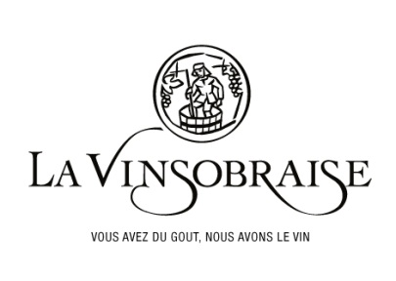
Coopérative La Vinsobraise - 26110 Vinsobres - France
Tél : +33 04 75 27 01 20 - boutique.vinsobraise@orange.fr
AOC Côtes du Rhône Rouge “Delphinale” 2017
Cépages :
65% Grenache 35% Syrah

Age moyen des vignes :
20 ans
Rendements :
50 Hl/ Ha
Production :
20 000 bouteilles

Typicité des sols :
Limono-argileux
Sélection parcellaire :
Sélection spéciale Mirabel-Piégon

Vinification et élevage:
Traditionnelle avec 15 jours de cuvaison et contrôle des températures entre 28 et 30°c.

Commentaires de dégustation :

Visuel :
Belle intensité colorante, épais et brillant.

Olfactif :
Les fruits noirs dominent fortement avec une touche d’épices caractéristique à cette cuvée.
Gustatif :
Bonne attaque, bon équilibre, vin très concentré avec une belle longueur en bouche sur les fruits et une finale légèrement épicée. Harmonieux et plein, c’est un vin qui s’exprimera pleinement avec une garde de 3 ans.
